新 书 推 荐

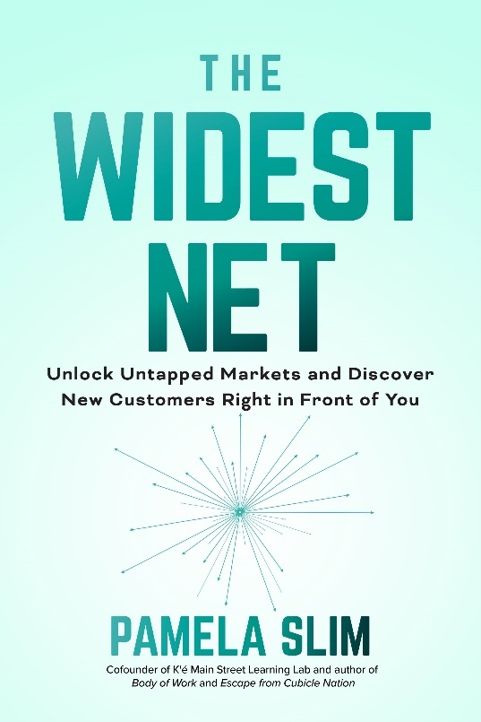
中文书名：《最大的网: 发展未开发的市场，发现就在你面前的新客户》
英文书名：THE WIDEST NET: Unlock Untapped Markets and Discover New Customers Right in Front of You
作 者：Pamela Slim
出 版 社：McGraw-Hill
代理公司：Joelle/ANA/Zoey
页 数：272页
出版时间：2021年10月
代理地区：中国大陆、台湾
审读资料：电子稿
类 型：经管

内容简介：

通过发现和联系常规视野之外的客户来发展业务的动态新模式。

在这个不确定的经济时代，企业主比以往任何时候都更需要重塑他们的商业模式，以便在不断变化的市场中生存。《最大的网》提供了一个行之有效的战略，以建立强大和多样化的关系，识别和连接新的合作伙伴，扩大市场，产生线索，在新的地方找到新的客户。

今天的公司比以往任何时候都更容易受到文化、背景和生活经验的蒙蔽。正如作者所解释的，社交媒体为企业家、营销人员和领导人创造了一个舒适的茧。然而，我们都需要了解市场的整体情况。现实世界在我们的视野之外能提供更多的机会。

利用行为研究和与小企业客户合作的例子，包括2015年进行的一个大规模研究项目，斯利姆从全国23个城市的900多名企业家那里收集反馈意见，揭示了她探索和参与市场的真正的成熟系统。

- 包括推特在内的社交媒体活动，作者被《福布斯》称为“推特上关于创业的25位最具影响力的女性”之一。
- 作为《最大的网》研究的一部分，2015年作者在23个主要城市举行活动并启动团队。
- 在50个播客和网络研讨会上做客，包括与GoDaddy、Alignable、Keap（Infusionsoft）和Crossbeam等公司合作伙伴制作的播客和网络研讨会。
- 作者将利用过去在学术和基金会方面的成功经验，包括亚利桑那州立大学，以及支持创业生态系统发展的基金会，如考夫曼基金会。
- 作者将利用她在《华尔街日报》（Wall Street Journal）、《Fast Company》、《Inc.》和《企业家》（Entrepreneur）等大型出版物上的新闻关系，创作专题文章。

作者简介：


帕梅拉·斯利姆（Pamela Slim）是一名作家，一家小企业学习实验室的联合创始人，也是小企业专家。她于1996年创立了自己的公司，并在创业的头十年专注于为惠普、嘉信理财、3Com、雪佛龙和思科系统等大公司创建和提供培训项目。
二十多年来，她帮助世界各地成千上万的企业家启动、维持和扩大他们的业务。她与畅销书作家苏珊·凯恩（Susan Cain）合作建立并启动了“内向的革命”（Quiet Revolution）和“内向性格的领导学院”（Quiet Leadership Institute）。她是是《工作的身体》（Body of Work）和《逃出小木屋国家》（Escape from Cubicle Nation）等书的作者。她经常被《纽约时报》、《华尔街日报》、《商业周刊》、《福布斯》、《企业家》、《信息周刊》、《金钱杂志》和《今日心理学》等媒体引用为商业专家。
https://twitter.com/pamslim
https://pamelaslim.com/about/
https://www.facebook.com/pamela.slim

媒体评价：

“这本书将帮助你以一种美丽的方式建立你的生态系统。如果你有一个伟大的产品，你需要帕梅拉的专业知识来建立你的观众。”
——Canva的首席传播者，Remarkable People播客的主持人盖伊·川崎（Guy Kawasaki）

“帕梅拉·斯利姆是每个企业家的梦想——一个明智而富有同情心的顾问，她将帮助你发展你的企业，同时忠于你的价值观。《最大的网》是为你的企业寻找新的机会和你自己的新的可能性的有力指南。”
——《时间：完美时机的科学秘密》（When）《驱动力》（Drive）和《销售即人性》（To Sell Is Human）的作者丹尼尔·H·平克（Daniel H. Pink）

“每本商业书籍都说‘了解你的客户’。话虽如此，但是，到底怎么做呢？帕梅拉的这本了不起的新书揭开了其中的奥秘。”
——《华尔街日报》畅销书作者，MarketingProfs的首席内容官安·汉德利（Ann Handley）

感谢您的阅读！
请将反馈信息发至：版权负责人
Email：Rights@nurnberg.com.cn
安德鲁·纳伯格联合国际有限公司北京代表处
北京市海淀区中关村大街甲59号中国人民大学文化大厦1705室, 邮编：100872
电话：010-82504106, 传真：010-82504200
公司网址：http://www.nurnberg.com.cn
书目下载：http://www.nurnberg.com.cn/booklist_zh/list.aspx
书讯浏览：http://www.nurnberg.com.cn/book/book.aspx
视频推荐：http://www.nurnberg.com.cn/video/video.aspx
豆瓣小站：http://site.douban.com/110577/
新浪微博：安德鲁纳伯格公司的微博_微博 (weibo.com)
微信订阅号：ANABJ2002


